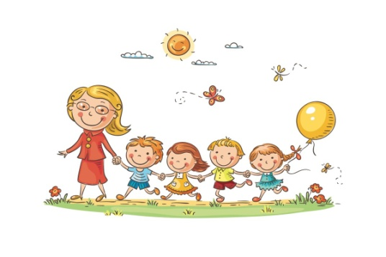
РЕЖИМ ДНЯ
В ПОДГОТОВИТЕЛЬНОЙ ГРУППЕ №5
на 2022-2023 год.
№ | Наименование | время
1 | Прием детей ,утренний фильтр, замеры температуры. | 7:00-8:20
2 | Утренняя гимнастика | 8:10-8:20
3 | Подготовка к завтраку: завтрак | 8:20-8:40
4 | Самостоятельная деятельность | 8:40-9:00
5 | НОД:(непосредственная образовательная деятельность) | 9:00-9:30
6 | Кружки и дополнительные занятия по расписанию | 9:30-10:00
7 | Прогулка: игра на площадке, наблюдение за природными явлениями | 10:10-11:15
8 | Подготовка к обеду: Обед | 11:15-12:00
9 | Подготовка ко сну: дневной сон | 12:00-15:00
10 | Подъем | 15:00-15:25
11 | Подготовка к полднику : Полдник | 15:25-15:50
12 | Игры, дополнительные занятия, самостоятельная деятельность | 15:50-16:40
13 | Прогулка : игры на воздухе. | 16:40-17:40
14 | Возвращение с прогулки, самостоятельная деятельность, уход детей домой. | 17:40-19:00

